เพชรสังฆาต
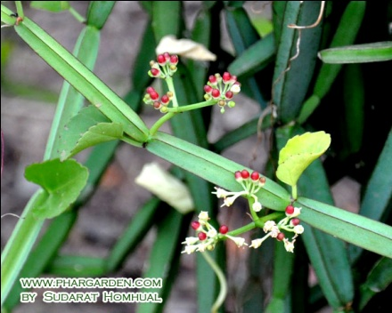
ชื่อสามัญ : สันชะฆาต ขันข้อ(ราชบุรี) สามร้อยต่อ (ประจวบคีรีขันธ์) สันชะควด (กรุงเทพฯ)
Edible - Stemed Vine
ชื่อวิทยาศาสตร์ : Cissus quadrangularis L
วงศ์ : Vitaceae
ลักษณะ เป็นไม้เถา
การขยายพันธุ์ การปักชำ
การใช้ประโยชน์ ต้น แก้หูน้ำหนวก แก้ประจําเดือนไม่ปกติ ช่วยเจริญอาหาร ช่วยขับน้ำเหลืองเสีย
ใบ รักษากระดูกแตกหัก รักษาโรคลําไส้ แก้ริดสีดวงทวารหนัก ราก รักษาอาการ
กระดูกแตกหัก
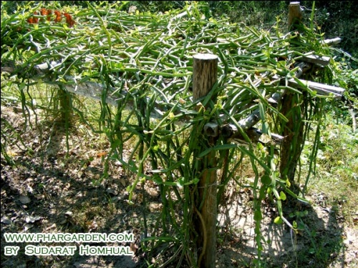
เถา แก้กระดูกหักซ้น ขับลมในลําไส้ ขับผายลม แก้จุกเสียด แก้ท้องอืดท้องเฟ้อ
แก้ริดสีดวงทวารหนัก และปลูกเป็นไม้ประดับบริเวณรั้ว บ้าน ซุ้มไม้หรือบริเวณโคนต้นไม้ใหญ่เพื่อให้เถาเจริญเลื้อยพันขึ้น

อ้างอิง
Matichon online. เพชรสังฆาตเพิ่มมวลกระดูกให้ชาววัยทอง(ออนไลน์). แหล่งที่มา : http://www.matichon.co.th/news_detail.php. 7 เมษายน 2560
Medthai. เพชรสังฆาต สรรพคุณและประโยชน์ของเพชรสังฆาต 11 ข้อ(ออนไลน์). แหล่งที่มา : https://medthai.com/เพชรสังฆาต. 7 เมษายน 2560

